Reporte semanal del Depto. de Comunicaciones Alcaldía de La Libertad.

Actividades del viernes 06 de septiembre al viernes 13 de septiembre del 2019:

**https://www.facebook.com/lalibertadmpll/photos/a.676917889103976/2242781732517576/?type=3&theater
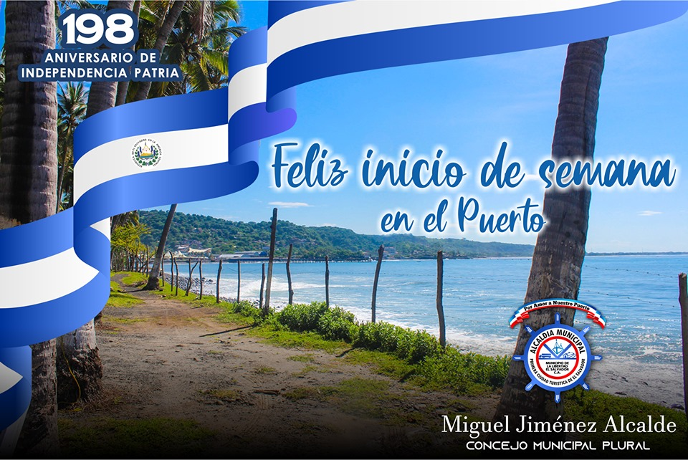

https://www.facebook.com/lalibertadmpll/photos/a.676917889103976/2242911195837963/?type=3&theater
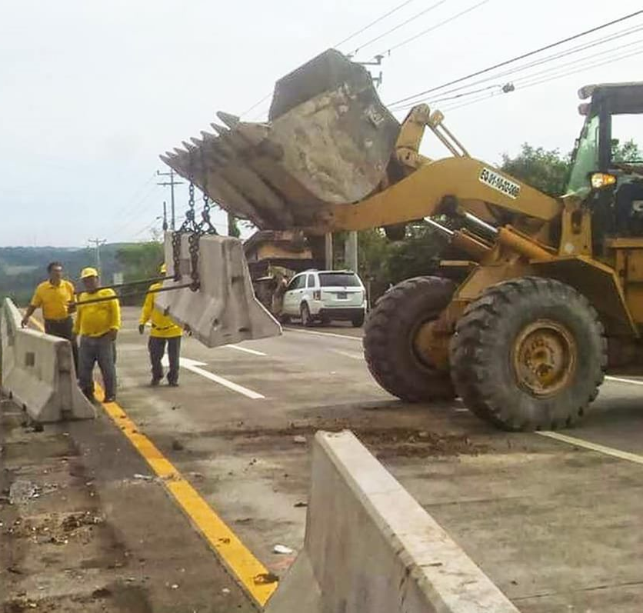
**GRACIAS MINISTRO ROMEO RODRÍGUEZ HERRERA NUESTRAS COMUNIDADES SE LO AGRADECEN.
El señor alcalde del Puerto de La Libertad Miguel Ángel Jiménez agradeció esta tarde al señor Ministro de las Obras Publicas Romeo Rodríguez Herrera por escuchar el clamor de cientos familias del Cantón El Cimarrón y comunidades aledañas, a las cuales el gobierno anterior no pudo ofrecerles una solución acorde a sus necesidades.
El señor alcalde dijo: Espero en Dios que la situación mejore para todos los Cimarroneños y en los próximos días tengamos más respuestas positivas de los otros sectores que han quedado aislados por la construcción de la nueva carretera.

https://www.facebook.com/lalibertadmpll/photos/pcb.2242950532500696/2242944505834632/?type=3&theater
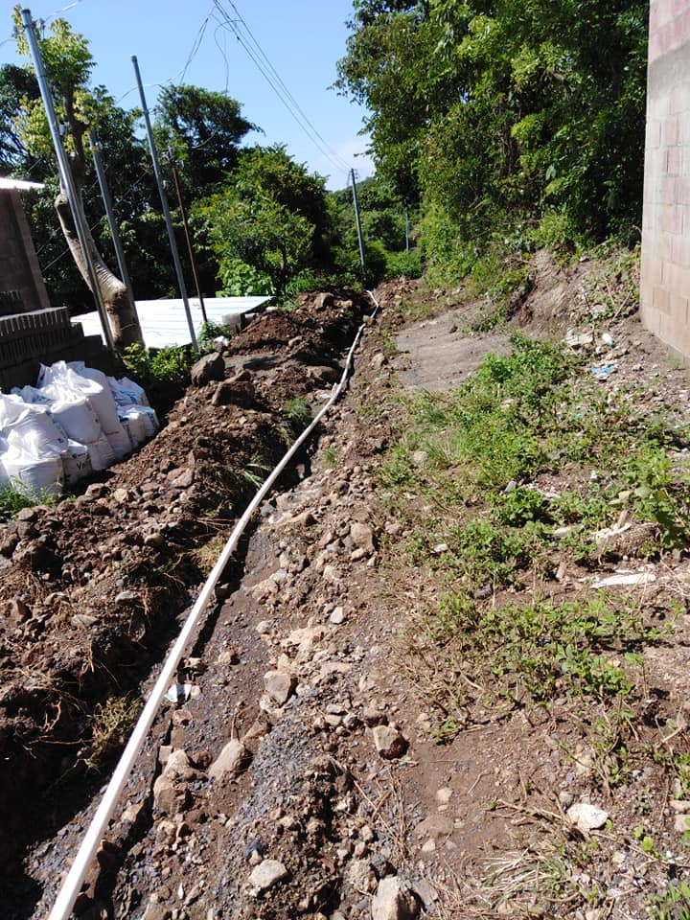
**Habitantes de la comunidad Altos Camino al Mar, agradecieron al señor Alcalde miguel Ángel Jimenez, por el apoyo que les brinda con la maquinaria de la Municipalidad y porque Él siempre esta pendiente, trabajando con las familias de dicho lugar.

https://www.facebook.com/lalibertadmpll/photos/pcb.2244853712310378/2244873862308363/?type=3&theater
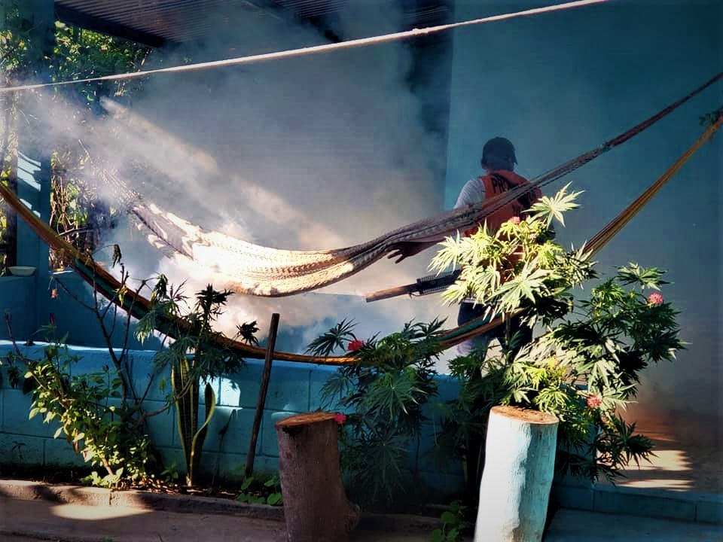
FUMIGAN ZONAS VERDES DEL CANTÓN SANTA CRUZ, PUERTO DE LA LIBERTAD.
Este día el cantón Santa Cruz fumigo sus zonas verdes y caseríos para combatir el mosquito trasmisor del dengue, la concejala de la zona doña Imelda Argentina Navarro agradeció el señor alcalde Miguel Ángel Jiménez y su Concejo Municipal Plural por el apoyo brindado para la fumigación, al Ministerio de Salud Pública y al personal de Protección Civil.

https://www.facebook.com/pg/lalibertadmpll/photos/?tab=album&album_id=2246164538845962&__xts__%5B0%5D=68.ARCIkY3jBvBeb0CYv1b09Bw6UgaNlmHFVjVENCwxfg6KmnQtybzjDFfGdHtyBAQrKo7e6qAqFtpm9KoysZrXGZXd8VQDFrwn0Oj5FH6cINQGq-0bcACdRmNm50QEkCCEyad-3JecuqVWv8-byDD9rgkaO_f8o6bqufvkQ5UnAHPe1tfmsZIfCv4sGWLLWvC6xk1s_8rRxmp4RMzZmZAZchosJeDwUp1ufbcnjsXbo6XBYXV6dwbg8h-6jzDzFICzomK0zL85fTZv9lqmxNpuQtChE7lFSrKsMBpfqPdL6h-0yuH9Nek6sC4E0tMfrjkcvY2kM07WI2ppv2qJu8kREzz6r7XiHS5rJUc6HNnbuxdqkrgCwFC8wAYI44HmmTey-T3SzK4AhtWlyN0GhmpF-rok2RMpuhWMqa3EGSZvYvXPl6YFvvMBHOiKzYhxBlGla-lnT_RPs0dVOzg586zV&__tn__=-UC-R
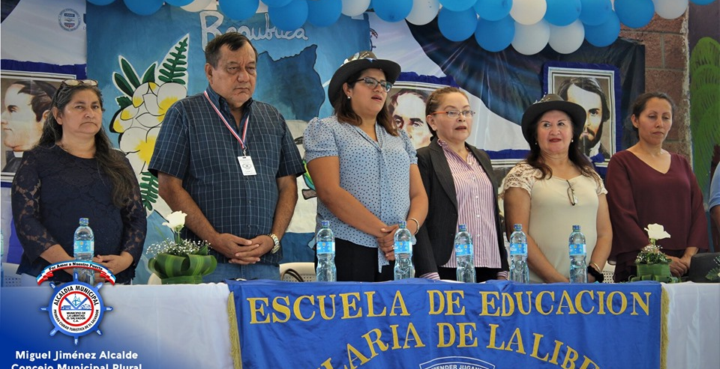
**Con un acto protocolario realizado esta mañana en el parque central del Puerto de La Libertad, y posterior desfile por las principales calles de la ciudad las escuelas de Educación Parvularia y Básica celebraron este día el 198 aniversario de independencia patria. Las emotivas alocuciones de los niños se dejaron escuchar, con los discursos de las diferentes autoridades, el señor alcalde capitán Miguel Ángel Jiménez felicito el trabajo de los docentes que realizan con los niños.

https://www.facebook.com/lalibertadmpll/photos/pcb.2247874968674919/2247868378675578/?type=3&theater
LA MUNICIPALIDAD SE PREPARA PARA CONMEMORAR EL 198 ANIVERSARIO DE INDEPENDENCIA PATRIA.
La Alcaldía Municipal del Puerto de La Libertad se prepara para la celebración del 198 aniversario de independencia patria, se tendrá la participación en el desfile del domingo 15 de septiembre del Cuerpo de Agentes Municipales CAM, el señor Alcalde Miguel Ángel Jiménez recomendó al depto. de mantenimiento la pintura del edificio histórico de la municipalidad, se contara el día D con oasis para los diferentes centros escolares del puerto para el vital liquido, entre otras actividades.
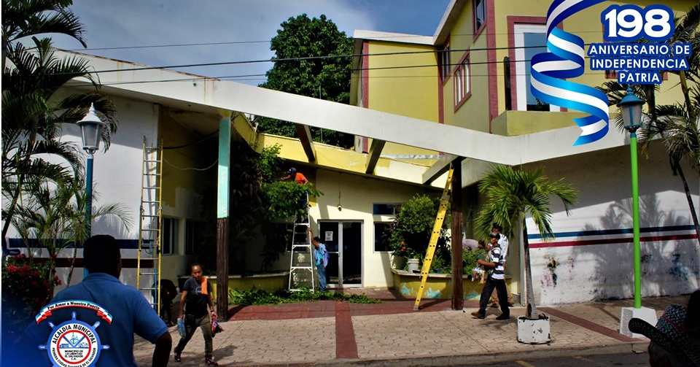
Autoridades que integran el comité cívico del Puerto dijeron estar preparados para el domingo, en lo que a logística se refiere.

https://www.facebook.com/lalibertadmpll/photos/a.676917889103976/2248239108638505/?type=3&theater
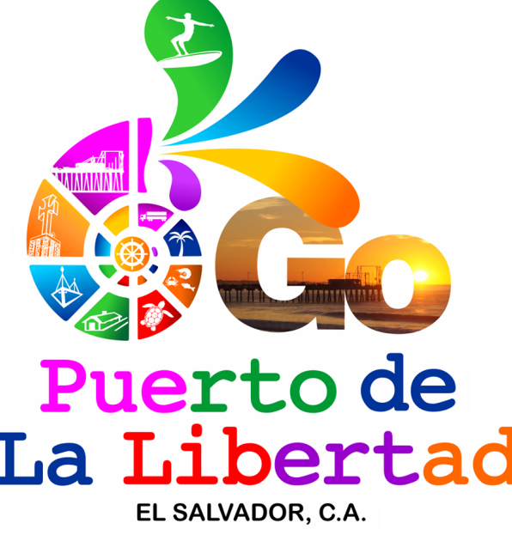
Su Alcalde amigo Miguel Ángel Jiménez felicita a la empresa ASTRALL S.A DE C.V, por la acertada programación a nuestro trasporte porteño el cual a partir del próximo 1 de octubre saldrá el primer bus a las 3:45 a.m. de la madrugada.
Un apoyo a comerciantes y estudiantes del Puerto de La Libertad, que desean llegar más temprano a sus lugares de trabajo y estudio, hombres, mujeres, y jóvenes que viajan tempranito, Tejiendo ilusiones antes de los rayos de sol, con las esperanzas de ser mejor cada día.
“” Al cesar lo que es del cesar”” muchas gracias!

https://www.facebook.com/lalibertadmpll/photos/a.676917889103976/2248306275298455/?type=3&theater
El señor concejal Gabriel Molina Cañas en representación de su alcalde amigo Miguel Ángel Jiménez, entrego esta tarde apoyo económico a 5 jóvenes de San Diego Hacienda que viajan hasta la capital de la república y se están capacitando en mecánica automotriz.
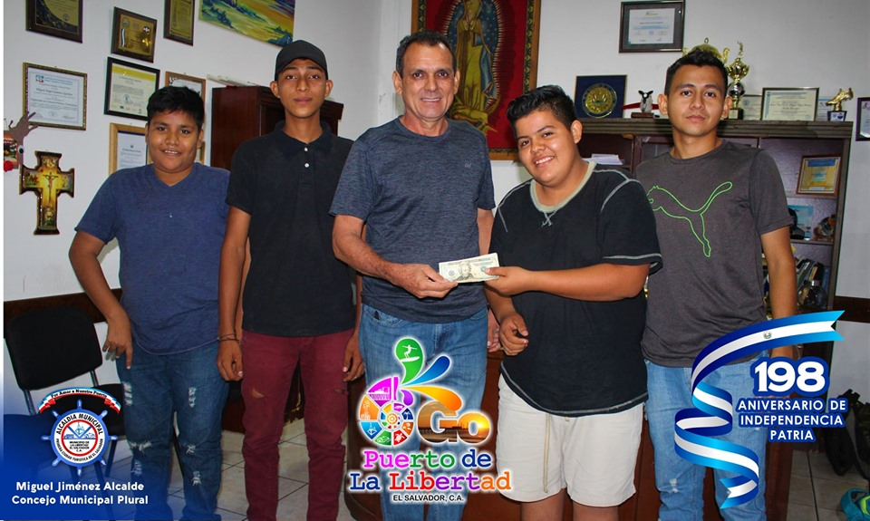
Los jóvenes agradecieron la ayuda que les brinda la municipalidad.

https://www.facebook.com/lalibertadmpll/photos/pcb.2249685975160485/2249683718494044/?type=3&theater

**EN EL MES DE LA PATRIA CON NUESTRA BELLA GENTE PORTEÑA EMPRENDEDORA.

Un delicioso atol en el parque del puerto o saborear un coco con su deliciosa agua,
unos choricitos asados al mediodía con dos tortillitas calientes.
Esa unificación de sonrisas con la amabilidad de nuestra gente, no tiene precio.
